1 Протокол тестирования программного продукта
В таблице 1.1 представлен протокол тестирования настольного приложения «Проверка авторизации с корректными данными».
Таблица 1.1 – Протокол тестирования настольного приложения «Проверка авторизации с корректными данными»
Наименование | Описание
Даты тестирования | 01.06.2025
Приоритет тестирования  (Низкий/Средний/Высокий) | Высокий
Название тестирования/ Имя | Проверка авторизации с корректными данными
Резюме испытания | Необходимо добиться корректного поведения программы при авторизации с корректными данными
Шаги тестирования | 1 открыть окно авторизации;  2 ввести корректные данные в поле логина и пароля;  3 нажать кнопку «Войти».
Данные тестирования | логин: «11»;  пароль: «11».
Ожидаемый результат | Вывод сообщения «Добро пожаловать в систему, администратор магазина, Иванов Дмитрий Викторович»
Фактический результат | Вывод сообщения «Добро пожаловать в систему, администратор магазина, Иванов Дмитрий Викторович»
На рисунках 1.1 – 1.2 изображен результат тестирования «Проверка авторизации с корректными данными».
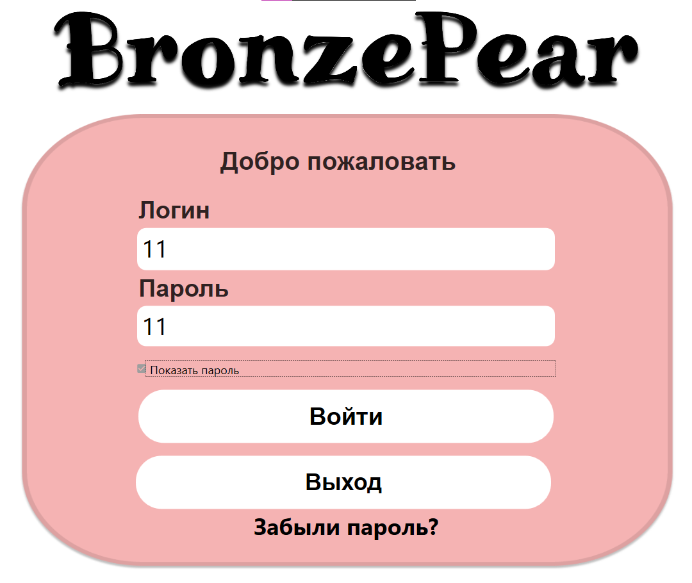
Рисунок 1.1 – Ввод корректных данных
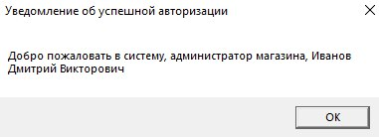
Рисунок 1.2 – Вывод сообщения «Добро пожаловать в систему, администратор магазина Иванов Дмитрий Викторович»

